REPUBLIQUE DU CAMEROUN  Paix – Travail – Patrie  ------------------  SERVICES DU PREMIER MINISTRE  ---------------  SECRETARIAT GENERAL  ------------------ |  | REPUBLIC OF CAMEROON  Peace – Work – Fatherland  --------------------  PRIME MINISTER’S OFFICE  -------------------  GENERAL SECRETARIAT  --------------------
PROGRAMME NATIONAL DE PREVENTION ET DE LUTTE CONTRE LES ZOONOSES EMERGENTES  ET RE EMERGENTES  --------------------  SECRETARIAT PERMANENT  ------------------ |  | NATIONAL PROGRAM FOR THE PREVENTION AND FIGHT AGAINST EMERGING AND  RE EMERGING ZOONOSES  ------------------  PERMANENT SECRETARIAT  -----------------

ATELIER DE CONCEPTION ET MODELISATION DU SYSTEME DE REPORTING ET MONITORING DES RUMEURS DES ÉVENEMENTS DE SANTE PUBLIQUE AU CAMEROUN

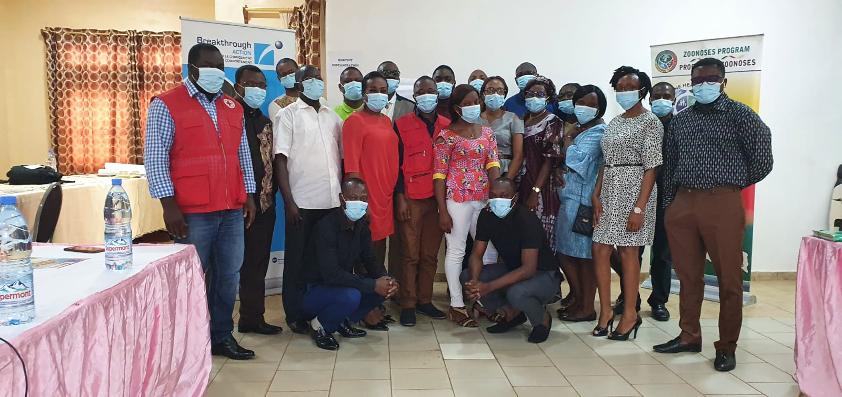
Du 03 au 06 Aout 2021
Hotel Les Destinées, EBOLOWA, CAMEROUN

TABLE DES MATIÈRES

TABLE DES MATIÈRES i
LISTE DES TABLEAU ii
LISTE DES FIGURES ii
CONTEXTE ET JUSTIFICATION 1
OBJECTIFS 1
Objectif général 1
Objectifs spécifiques 1
RÉSULTATS ATTENDUS 2
MÉTHODOLOGIE 2
INTRODUCTION 3
Nombre de participants 3
Mot d'ouverture 3
DEROULEMENT DE L’ATELIER 4
Jour 1 4
Jour 2 4
Jour 3 5
Jour 4 5
DÉFIS 6
CONCLUSION 6
RECOMMANDATIONS 7
ANNEXES 8
Stakeholder mapping 8
Acteur de collecte et gestions des rumeurs de l’approche « Une Santé » 9
Rôle des acteurs dans les procédures de captage, transmission et traitement de la rumeur et le processus de retro-information 13

LISTE DES TABLEAU
Tableau 1: Nombre de participants 3
Tableau 2: Recommandations 7
Tableau 3: Acteur de collecte et gestions des rumeurs de l’approche « Une Santé » 9
Tableau 4: Rôle des acteurs dans les procédures de captage, transmission et traitement de la rumeur et le processus de retro-information 13

LISTE DES FIGURES
Figure 1: Cartographie des acteurs impliqués dans la gestion des rumeurs au Cameroun 8

CONTEXTE ET JUSTIFICATION
En raison de l’ampleur des rumeurs et de la désinformation qui circulent autour de la COVID-19, un nombre croissant d’organisations humanitaires, gouvernements et privés ont accentué la mise en place des mécanismes pour la gestion et le suivi des rumeurs.
C’est dans ce contexte qu’un atelier d’évaluation des systèmes de suivi et de gestion des rumeurs au Cameroun s’est tenu à Ebolawa du 23 au 25 juin 2021. Au cours de cet atelier, les systèmes de gestion des rumeurs existants ont été présentés et évalués. Une approche partant de ces systèmes a été arrêtée pour permettre au Programme National de Prévention et de Lutte contre les Zoonoses Emergentes et Re-émergentes (PNPLZER) qui est la plateforme « Une Santé » du Cameroun, de préparer, prévenir et répondre rapidement aux rumeurs liées aux urgences de santé publique.
A la suite de ce document de référence, il était prévu la matérialisation de cette approche envisagée. C’est ainsi qu’un atelier de conception et de modélisation du système de reporting et monitoring des rumeurs des évènements de santé publique au Cameroun a été organisé du 03 au 06 Aout 2021 à l’hôtel Les Destinées d’Ebolowa.

OBJECTIFS

Objectif général
L'objectif général de cet atelier était de modéliser et concevoir un système de reporting et monitoring des rumeurs des évènements de santé publique au Cameroun.

Objectifs spécifiques
De façon spécifique, il était question de :
- Documenter les systèmes existants au niveau des sectorielles et élaborer un glossaire des rumeurs pour les zoonoses ;
- Définir les parties prenantes et élaborer le processus de captage, transmission et traitement de la rumeur et le processus de retro-information ;
- Décrire toutes les fonctionnalités et modules du système, ainsi que son architecture et les technologies permettant sa mise en œuvre ;
- Rédiger un cahier de charges pour la conception et la mise en œuvre d’une base de données centralisées, un web et mobile application, avec un planning et un budget ;
- Définir les prochaines étapes de l’opérationnalisation du système.

RÉSULTATS ATTENDUS
Les résultats attendus étaient les suivants :
- Un document sur les atouts et bonnes pratiques des systèmes existants et un glossaire des rumeurs pour les zoonoses sont élaborés ;
- Un document sur le processus de captage, transmission et traitement de la rumeur et le processus de retro-information avec intégration des parties prenantes est produit ;
- Un nom du système est créé ; toutes les fonctionnalités et modules du système ainsi que son architecture et les technologies permettant sa mise en œuvre sont décrits.
- Un cahier de charges pour la conception et la mise en œuvre d’une base de données centralisées, un web et mobile application, intégrant un planning et un budget est rédigé.

MÉTHODOLOGIE
L’atelier de Conception et Modélisation du Système de Reporting et Monitoring des Rumeurs des Événements de Santé Publique au Cameroun s’est déroulé en plusieurs étapes regroupées sous le vocable de « Sessions ». La première session a consisté en un bref rappel des avantages et des inconvénients des systèmes de gestion des rumeurs existants. La deuxième session a porté sur l’élaboration du glossaire des rumeurs, à l’issue de laquelle une définition commune du terme « rumeur » a été adoptée.
La troisième session a consisté quant à elle, en la définition des parties prenantes de l’approche « Une Santé » pour la collecte des rumeurs et l’élaboration du processus de captage, de transmission, de traitement de la rumeur et le processus de rétro-information. Cette étape a consisté de façon plus spécifique, à remplir un tableau pour la définition de la fiche de collecte des rumeurs.
A la suite de cette troisième session, il a été question de concevoir la fonctionnalité et l’architecture du système de collecte et de gestion des rumeurs. Il s’est agi précisément , de proposer un nom, de décrire les fonctionnalités, l’architecture et les différents modèles du système de gestion des Rumeurs. Cette session a décrit la gestion des utilisateurs dans le système, le fonctionnement et les différents paramètres. Les éléments clés de la programmation ont été définis et décrits. La conception du système s’est achevée par la description des fonctionnalités de validation et de visualisation des données.

INTRODUCTION
L’atelier de conception et modélisation du système de reporting et monitoring des rumeurs des événements de santé publique au Cameroun a été organisé par le Programme National de Prévention et de Lutte contre les Zoonoses Émergentes et Réémergentes (PNPLZER) avec l'appui de Breakthrough ACTION et s’est déroulé du 03 au 06 Août 2021 à l’hôtel les Destinées d’Ebolowa. Y ont pris part, les représentants des administrations sectorielles et les partenaires dont les secteurs et le nombre figurent dans le tableau ci-dessous.

Nombre de participants
Tableau 1: Nombre de participants
Région/Secteur/Organisme | Nombre de participants
 | Homme | Femme | Total
PNPLZER | 1 | 3 | 3
MINEPIA | 1 | 1 | 2
MINSANTE | 3 | 0 | 3
MINCOM | 1 | 2 | 3
MINAT | 0 | 1 | 1
FAO | 1 | 0 | 1
FICR | 2 | 0 | 2
CRC | 1 | 0 | 1
BREAKTHROUGH ACTION | 3 | 0 | 3

Mot d'ouverture
L’arrivée, l’installation et l’enregistrement des participants ont précédé le début effectif de l’atelier. La cérémonie d’ouverture a été marquée par l’allocution du représentant de Breakthrough Action (BA), qui a rappelé l’importance de cette assise, tout en émettant le souhait qu’au terme de ces 4 jours de travail, nous ayons les résultats escomptés.
Après l’intervention du représentant de BA, le Secrétaire Permanent Adjoint (SPA) du Programme Zoonoses a commencé son allocution en souhaitant la bienvenue aux participants, tout en les remerciant de leur présence malgré leurs divers agenda chargés. Les remerciements ont été portés en particulier à l’endroit de BA pour son appui financier et technique. Elle a également mentionné l’importance de cette activité qui bénéficiera grandement à la plateforme “Une Santé”.
Le SPA a évoqué pour finir, la nécessité d’une assiduité et d’une implication interactive des participants afin d’atteindre les objectifs fixés dans le cahier de charge de cette mission, avant de déclarer ouvert l’atelier proprement dit. S’en est suivie la photo de famille et la désignation des rapporteurs. La parole a ensuite été donnée au modérateur du jour pour les modalités pratiques liées au début des travaux.

DEROULEMENT DE L’ATELIER

Jour 1
Les cérémonies protocolaires ainsi que les mots de bienvenue du représentant de Breakthrough Action (BA) et du SPA du Programme Zoonoses ont précédé le début effectif des travaux de l’atelier portant sur la conception et la modélisation du système de reporting et monitoring des rumeurs des événements de santé publique au Cameroun. Les objectifs de l’atelier ont été rappelés par le modérateur du jour. Les attentes et les craintes des participants par rapport à l’atelier ont été émises, ouvrant ainsi le début effectif des travaux.
La première session a porté sur un bref rappel des différents systèmes de gestion des rumeurs existants ; des caractéristiques clés des systèmes de suivi des rumeurs existants au Cameroun et enfin les limites de ces systèmes. La session suivante avait pour objectif de définir un glossaire des rumeurs communs à toutes les parties prenantes de la plateforme “Une Santé”. Au terme des échanges fructueux et houleux, une définition commune du terme « rumeur » a été adoptée, comme suit « Tout ce qui est dit et qui se répand dans la communauté et est à vérifier », clôturant ainsi la première journée de l’atelier. Le rendez-vous ayant été pris pour le lendemain mercredi 04 Août 2021 à 08 heures précises.

Jour 2
La deuxième journée de l’atelier a débuté par la présentation du rapport du premier jour. Le facilitateur a ensuite rappelé l’objectif du jour 2 et a présenté le travail à faire au cours de la journée. Les participants ont procédé aux discussions et échanges sur les acteurs qui interviennent au cours des processus de collecte et diffusion des rumeurs. Cette étape en plénière, a consisté en la cartographie des acteurs. Le travail a été réalisé en ligne dans un tableau de bord via un lien internet envoyé au préalable aux participants. Il a porté sur deux axes : i) le niveau d’intervention et ii) le circuit de transmission et retro-information. Le nom de chaque acteur a été saisi, puis positionné dans le tableau.
Après justification de la position d’un acteur, les participants ont procédé à la validation et au repositionnement de l’acteur si nécessaire. Au terme, on a pu constater que la plupart des acteurs ont un très fort niveau d’intervention, mais un faible circuit de transmission et rétro-information (voir annexe). Seuls trois (03) acteurs (RESCAM, DLMEP et FICR) ont un circuit très élevé, et ont été ainsi pris comme modèle pour les autres acteurs. Il est à noter que le système qu’on met en place ne remplace pas l’existant. Il est question qu’au final dans le système, tous les acteurs aient un meilleur niveau d’intervention et un meilleur circuit de transmission et rétro-information.
Par la suite, les participants ont été répartis en deux groupes de travail pour la troisième session de l’atelier. Ils ont procédé au remplissage du tableau 1 pour la création des parties prenantes de l’approche « Une Santé » et du tableau 2 pour la création des procédures de captage, transmission et traitement de la rumeur et le processus de rétro-information selon l’organigramme de chaque structure/ acteur du système. La restitution des travaux s’est déroulée en plénière et un tableau synthétique a été produit (voir annexe).

Jour 3
Le troisième jour de l’atelier a débuté avec la présentation du rapport du deuxième jour, ensuite le facilitateur a rappelé l’objectif du jour 3 et a présenté le travail à faire au cours de la journée. Les travaux ont débuté par la restitution des travaux de groupes du deuxième jour qui portaient sur la définition des parties prenantes de l’approche « Une Santé » pour la collecte des rumeurs et l’élaboration du processus de captage, transmission, traitement de la rumeur ainsi que le processus de rétro-information. A la suite de la restitution des travaux de groupes, plusieurs points de discussions ont été émis et il en est ressorti la consolidation des différents tableaux de groupes en un tableau ainsi que l’ajout des éléments tels que la rétro information, l’identification et la nomination du niveau d’acteur, l’intégration du PNPLZER comme acteur du niveau central.
La journée s’est achevée par le choix du nom du système qui s’est fait au travers d’un vote et le remplissage en plénière du tableau descriptif des fonctionnalités du système.

Jour 4
Le dernier jour de l’atelier de Conception et Modélisation du Système de Reporting et Monitoring des Rumeurs des Événements de Santé Publique a été marqué par la finalisation des fonctionnalités du système et le choix d’un nom pour ce système. Concernant le nom du système, après proposition de différents noms par les participants, le choix du nom par participant s’est fait par vote en ligne. Au terme, les trois premiers noms ayant obtenu les plus grands pourcentages ont été retenus dans l’ordre (Cmr One Health Management System (COHRMS), 237 Rumor System, Cmr rumor One Health System) et seront soumis aux responsables du Programme Zoonoses pour validation.
S’agissant des fonctionnalités du système, nous avons exploré les modules suivants : gestion des utilisateurs, configuration et paramétrage, et programmation. Le système est basé sur l’approche de paramétrage qui intègre la fonctionnalité gestion des bases questionnaires, qui répond aux exigences du Programme Zoonoses, avec l’intégration des niveaux de validation des données et validation et tableau de bord.

DÉFIS
La dernière journée de travail a été marquée par un point d’évaluation. Cette phase a été dirigée par Breakthrough Action qui a remis à chaque participant une fiche à remplir afin d’évaluer l’atelier et ressortir les défis. Les défis émis par les participants étaient les suivants :
- Le lieu de la tenue de l’atelier n’était pas adéquat ;
- Le temps imparti pour le déroulement de l’atelier était insuffisant ;
- Les conditions hygiéniques du lieu de l’atelier n’étaient pas propices ;
- Le non-respect du temps imparti.

CONCLUSION
Au terme de cet atelier qui s’est déroulé du 3 au 6 Aout 2021 à l’hôtel les Destinées d’Ebolowa, il était question pendant ces quatre jours de travail intense, de définir un glossaire des rumeurs pour le Cameroun exploitable par la plateforme « Une Santé », définir les parties prenantes de l’approche « Une Santé » pour la collecte des rumeurs et élaborer le processus de captage, traitement, transmission et rétro information ;par la suite, de modéliser l’aspect fonctionnel en définissant les modules et les fonctionnalités du système, mettre sur pied le processus qui permettra à la fois de collecter, transmettre, traiter et diffuser les rumeurs. Le formulaire de collecte des rumeurs a été défini. Nous avons déroulé les modules de fonctionnalités du système en définissant un nom pour ce système.
Nous avons exploré les modules de gestion des utilisateurs, de configuration et paramétrage, et de programmation. Le système est basé sur l’approche de paramétrage qui intègre la fonctionnalité gestion des bases questionnaires, qui répond aux exigences du Programme Zoonoses, avec l’intégration des niveaux de validation des données et validation et tableau de bord. Les objectifs de cet atelier ayant été presque totalement atteints, il ne reste plus qu’à ressortir un planning de réalisation et de budgétisation, tout en développant un plan de test dans une zone pilote.

RECOMMANDATIONS
Au terme des 4 jours de travail, les recommandations générales suivantes ont été formulées :
Tableau 2: Recommandations
RECOMMANDATIONS | DELAIS
Planifier et budgétiser la mise en œuvre du Projet | 2 semaines
Recruter un consultant pour le développement de l’application
Développer une application multilingue
Développer le plan et le budget pour l’utilisation du Projet dans une zone pilote
Finaliser le système de gestion des rumeurs
Former les acteurs à l’utilisation du système
Mettre en œuvre le système
Evaluer le système

ANNEXES

Stakeholder mapping
Figure 1: Cartographie des acteurs impliqués dans la gestion des rumeurs au Cameroun

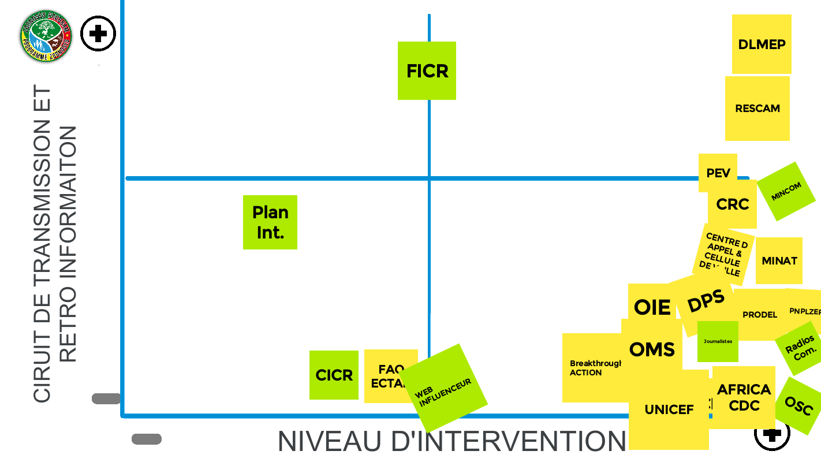

Acteur de collecte et gestions des rumeurs de l’approche « Une Santé »
Tableau 3: Acteur de collecte et gestions des rumeurs de l’approche « Une Santé »
Différents Niveaux d’Acteurs | Acteur / Utilisateur | Niveau d’intervention | Rôle | Niveau supérieur de validation | Canal | Observations
Acteurs Communautaires | Agents de santé communautaire (niveau 1) | Quartier / Village / communauté | Collecte et transmission de la rumeur | Chef de l’aire de santé | Formulaire papier, application mobile, | Transmission immédiate
 | Chef de Centre Zootechnique Vétérinaire, cliniciens privés, éleveurs (niveau 1) | Cheptel, ferme, | Collecte et transmission de la rumeur | Délégué d’arrondissement (DAEPIA) | Formulaire papier, SMS préformaté, application mobile, email | Transmission immédiate
 | Ecogarde, Chasseurs, Vendeurs (niveau 1) | aires protégées, | Collecte et transmission de la rumeur | Agents de la faune | Formulaire papier, SMS préformaté, application mobile, email | Transmission immédiate
 | Leaders communautaires (traditionnel, associatifs et religieux), (niveau 1) | Quartier / Village / communauté | Collecte et transmission de la rumeur | Sous-préfet | Formulaire papier, SMS préformaté, application mobile, email | Transmission immédiate
 | Agents communaux | Quartier / Village / communauté | Collecte et transmission de la rumeur | Maire | Formulaire papier, SMS préformaté, application mobile, email
 | Média, Blogueurs et web influenceurs (niveau 1) | Quartier / Village / communauté | Collecte et transmission de la rumeur | Non Applicable | Multiformes
 | Volontaires de la CRC (Niveau 1) | Quartier / Village / communauté | Collecte, Tri et Transmission de la rumeur | Chef d’équipe CRC | Papiers et Téléphones
Vérificateurs | Chef de l’aire de santé (niveau 2) | Aire de santé | Triage et vérification | Chef de District de santé | Système de gestion des rumeurs | Intégration dans le système. Bon pour investigation
 | Délégué d’arrondissement (niveau 2) | Arrondissement | vérification et transmission | Délégué départemental | Système de gestion des rumeurs | Intégration dans le système. Bon pour investigation
 | Agents de la faune (niveau 2) | Arrondissement | Vérification et transmission | Unité de faune | Système de gestion des rumeurs | Intégration dans le système. Bon pour investigation
 | Sous-préfet (niveau 2) | Arrondissement | vérification et transmission | Préfet et/ou Point focal départemental ONR | Système de gestion des rumeurs | Intégration dans le système. Bon pour investigation
 | Maire (niveau 2) | Arrondissement | Vérification et transmission | Maire de Ville, | Système de gestion des rumeurs
 | Média, Blogueurs et web influenceurs (niveau 2) | Arrondissement | Collecte et transmission de la rumeur | Non Applicable | Multiformes
 | Chef d’équipe CRC (niveau 2) | Arrondissement | Vérification et Transmission | Superviseurs CRC | Papiers et Téléphones
Evaluateurs de Risques | Chef de District (niveau 3) | District de santé | Evaluation de risque et riposte | Délégué régional de santé publique | Papiers et Numériques | mise en œuvre de la riposte
 | Délégué départemental (niveau 3) | Département | Evaluation des risques, Transmission et Riposte | Délégué régional de l’Elevage, des pêches et des Industries Animales | Papiers et Numériques
 | Unité de faune (niveau 3) | Département | Evaluation des risques, Transmission et Riposte | Coordonnateur du RESCAM | Papiers et Numériques
 | Préfet et/ou Point focal départemental ONR (niveau 3) | Département | vérification et réponse si la rumeur est d’ampleur départementale | Gouverneur | Papiers, Téléphones et Numériques | mise en œuvre des mesures de réponse au niveau départemental
 | Média, Blogueurs et web influenceurs (niveau 3) | Département | Collecte et transmission de la rumeur | Non Applicable | Multiformes
 | Délégués Départementaux de la Communication | Département | Veille Informationnelle/ Médiatique | Préfets et Délégués Régionaux de la Communication | Rapports
 | Superviseurs CRC (niveau 3) | Département | Evaluation des risques, Transmission et Documentation | Coordonnateur Régional CRC | Papiers et Téléphones
Coordonnateur régional | Délégué régional de santé publique | Région | supervision et appui à la riposte | Gouverneur et MINSANTE | Papiers, Téléphones et Numériques | mise en œuvre de la riposte
 | Délégué régional de l’Elevage, des pêches et des Industries Animales | Région | vérification et première validation des données collectées  transmission | Coordonnateur du RESCAM | Papiers, Téléphones et Numériques
 | Gouverneur | Région | réponse si la rumeur est d’ampleur régionale | SG MINAT/coordonnateur central ONR | Papiers, Téléphones et Numériques
 | Média, Blogueurs et web influenceurs (niveau 4) | Région | Collecte et transmission de la rumeur | Non Applicable | Multiformes
 | Délégués Régionaux de la Communication (niveau 4) | Région | Veille Informationnelle/ Médiatique | Gouverneur et MINCOM | Papiers
 | Coordonnateur Régional CRC (niveau 4) | Région | Riposte, Transmission et Documentation | Unité de Gestion du Programme CP3 | Papiers et Téléphones
Superviseur Central | Coordonnateur du RESCAM | National | Analyse, Traitement et Réponse à la rumeur  retro information vers la communauté | Ministre | Papiers, Téléphones et Numériques
 | PNPLZER | National | Analyse, Traitement et Réponse à la rumeur  retro information vers la communauté | SPM | Papiers, Téléphones et Numériques
 | SG MINAT/Coordonnateur central ONR | National | analyse, traitement des informations  propositions de réponse retro information vers la communauté  suivi de la mise en œuvre de la réponse  Rapports à la hiérarchie | Ministre AT | Papiers
 | Média, Blogueurs et web influenceurs (niveau 5) | National | Collecte, Traitement et Réponse | Non Applicable | Publics
 | Observatoire des Médias et de l’Opinion Publique | National | Collecte, Traitement et Réponse | MINCOM | Multiformes
 | Unité de Gestion du Programme CP3/ CRC (niveau 5) | National | Riposte, Transmission, Stockage | Croix Rouge | Papiers et Téléphones

Rôle des acteurs dans les procédures de captage, transmission et traitement de la rumeur et le processus de retro-information
Tableau 4: Rôle des acteurs dans les procédures de captage, transmission et traitement de la rumeur et le processus de retro-information
Nom de la procédure : collecte, transmission et traitement de la rumeur
Étapes | Responsable (s) | Opérations/traitements | Mode de transmission (Manuel ou Automatique) | Conditions de transmission | Observations
1 | Acteurs Communautaires | - Observer et échanger dans la Communauté  - Remplir le Formulaire d’alerte  - Transmettre le Formulaire d’alerte | Automatique | Non applicable
2 | Vérificateurs | - Collecter les Rumeurs  - Remplir le Formulaire d’alerte  - Trier :  - Recouper l’information contenue dans la rumeur  - Catégoriser et classifier l’information,  - Éliminer les doublons  - Vérifier  - Contacter la Source  - Recueillir les informations complémentaires  - Recouper l’information auprès de sources fiables  - Vérifier la pertinence  - Caractériser la nature de l’évènement  - Transmettre l’information  - Fournir la rétro-information à la source  - Documenter/ Archiver (Registres) | Automatique | Non applicable
3 | Evaluateurs de Risques | - Collecter les Rumeurs  - Remplir le Formulaire d’alerte  - Evaluer les risques  - Décrire le danger  - Décrire le contexte  - Décrire l’exposition  - Déterminer le niveau de risque  - Décrire les actions de réponses menées  - Générer le Rapport de Situation  - Faire la retro information  - Documenter / Archiver (Registres) | Automatique | Non applicable
4 | Coordonnateur régional | - Collecter et Transmettre la Rumeurs  - Recouper les informations  - Faire le suivi des actions menées  - Générer le Rapport de Situation  - Faire la retro information  - Documenter / Archiver (Registres) | Automatique | Non applicable
5 | Superviseur Central | - Collecter et Transmettre la Rumeurs  - Faire le suivi des actions menées  - Valider le Rapport de Situation  - Faire la retro information  - Documenter / Archiver (Registres)  - Partager l’information | Automatique | Non applicable | le SG MINAT/coordonnateur central ONR transmet un rapport au MINAT et saisi les Autorités Administratives/PF ONR pour la mise en œuvre des instructions du MINAT

